Итоговый отчет о ходе реализации инициативного проекта

1. Наименование инициативного проекта: «Солнышко», 8 микрорайон, дом №7» (далее — Проект).
Реализация Проекта осуществляется в соответствии с Положением о реализации инициативных проектов в городе Нефтеюганске, утвержденным решением Думы города от 15.02.2021 №915-VI.
2. Дата начала и окончания реализации инициативного проекта: c 19.06.2023 по 30.09.2023.
3. Сведения о выполненных работах, оказанных услугах в рамках реализации инициативного проекта:
Работы проводились подрядной организацией ООО «Городострой». Выполнены в полном объеме.

4. Сведения об имущественном и (или) трудовом участии физических и(или) юридических лиц, индивидуальных предпринимателей:
- софинансирование граждан 0,00 руб.
Имущественное участие не заявлено.
5. Сведения о финансировании инициативного проекта: (руб.)
Стоимость проекта  всего | в том числе |  |  | Заключено контрактов на сумму | Увеличение стоимости проекта | Причины увеличения стоимости проекта
 | Бюджет МО | Окружной бюджет | Соф-ние (населения, юр.лиц, ИП)
2 954 460,  00 | 2 954 460,  00 | 0,00 | 0,00 | 2 954 460,  00 | 0,00 | Отсутствуют

До
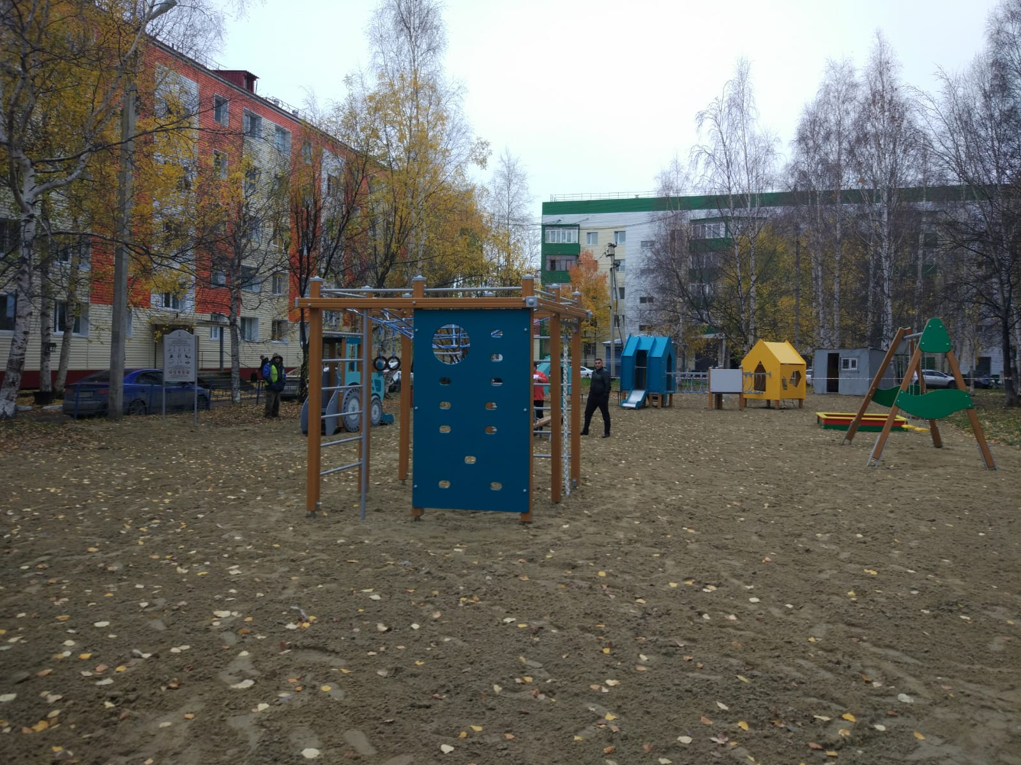
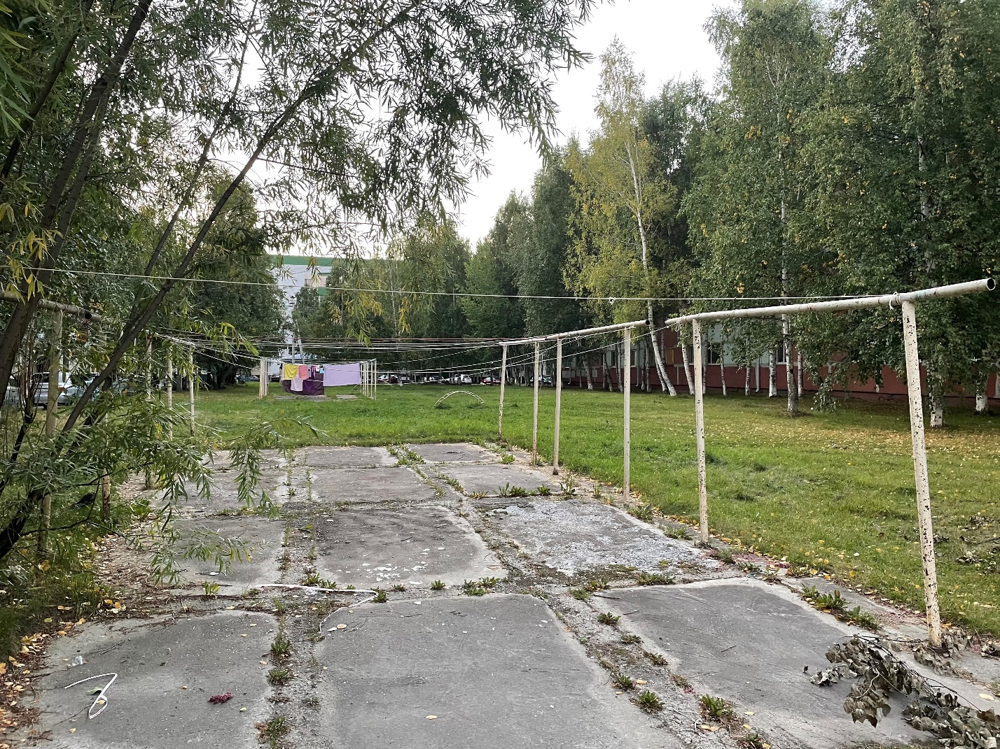
После
